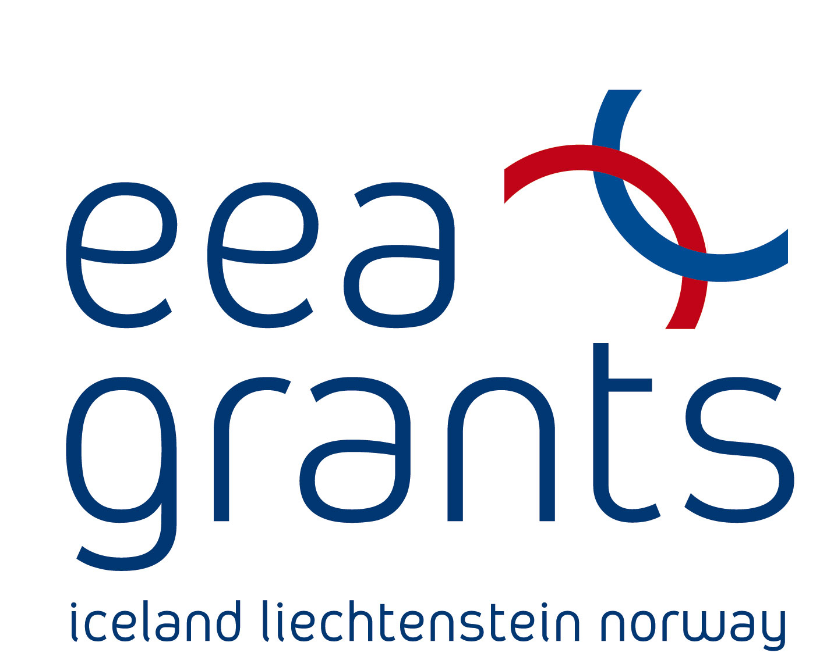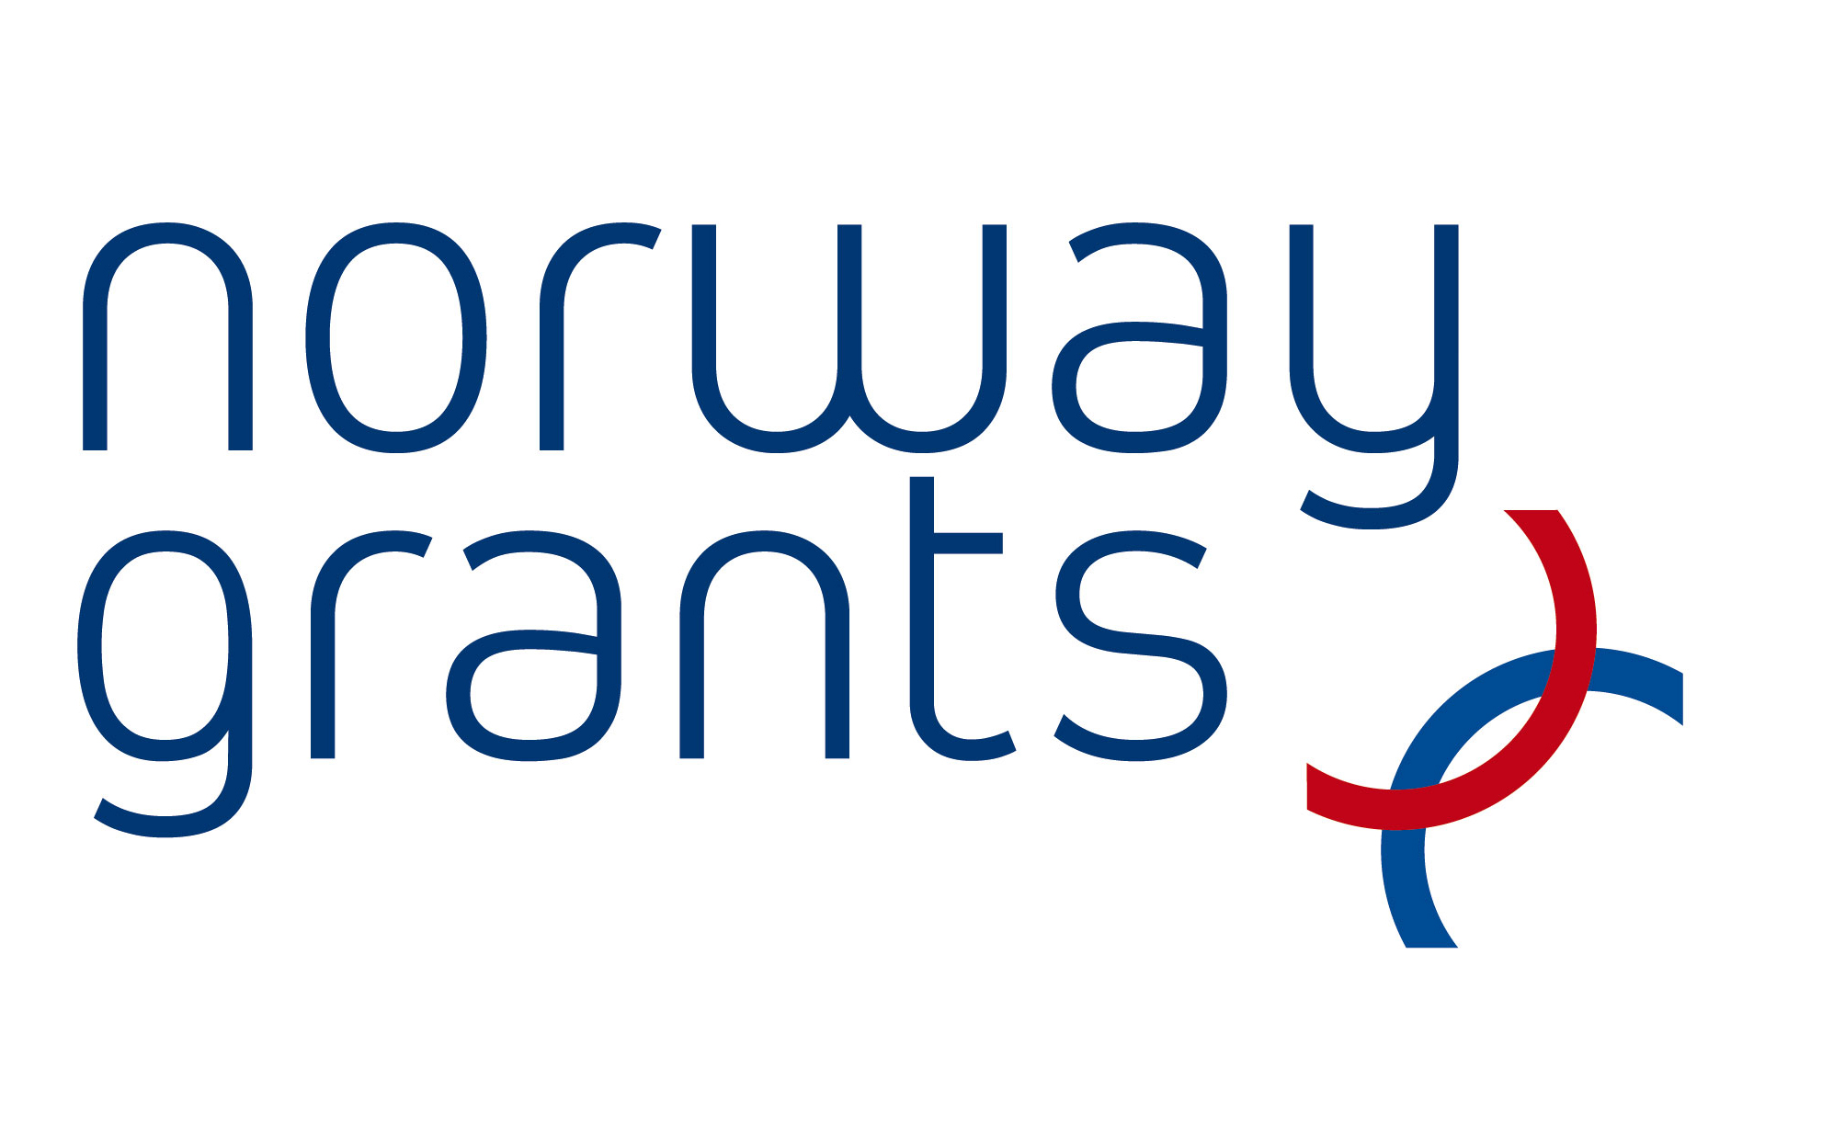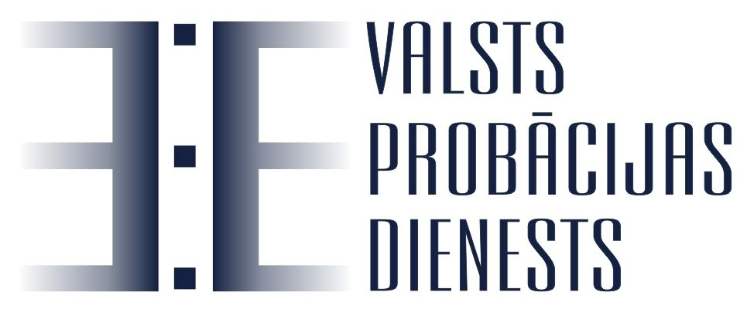

2008.gada 9. un 10.oktobrī projekta „Latvijas probācijas un ieslodzījuma vietu sistēmas personāla kapacitātes celšana" ietvaros Valsts probācijas dienestā viesojās Norvēģijas Nacionālā Mediācijas dienesta eksperti Per Andersen, Gro Grossland, Iren Sordfjormo.

Vizīte sniedza iespēju tikties ar ekspertiem, pārrunāt izlīguma realizēšanas problēmas un dalīties pieredzē. Īpaša uzmanība tika pievērsta Latvijas un Norvēģijas izlīgumā iesaistīto starpnieku apmācību programmu salīdzināšanai, brīvprātīgo starpnieku atlases kritēriju izvērtēšanai un Izlīguma procesa novērtēšanas veidu apspriešanai.

Norvēģijā izlīgums starp cietušo un likumpārkāpēju tiek organizēts jau vairāk kā desmit gadus. Latvijā Izlīguma pieredze ir nesalīdzināmi mazāka – Valsts probācijas dienests šo funkciju sāka realizēt tikai pirms 3 gadiem, taču šajā laikā ir sasniegts daudz – sakārtota normatīvā bāze, izstrādāts starpnieka ētikas kodekss. Latvijas izlīguma funkcijas sasniegumus un paveikto atzīst arī Norvēģijas eksperti. Atšķirībā no Norvēģijas pieredzes, kur izlīgumu vada tikai brīvprātīgie starpnieki, Latvijā izlīgumā kā starpnieki pārsvarā iesaistās Valsts probācijas dienesta amatpersonas, taču mērķtiecīgi tiek strādāts pie arvien jaunu brīvprātīgo piesaistes. Pagaidām Valsts probācijas dienestā ir 9 sertificēti brīvprātīgie starpnieki un pašlaik notiek jaunu brīvprātīgo izlīguma starpnieku kandidātu atlase. 2008.gadā pirmajos 9 mēnešos dienests īstenojis 757 izlīgumus.
Projekts tapis sadarbībā ar Ieslodzījuma vietu pārvaldi un Norvēģijas Izlīguma Departamenta atbalstu. Projekta realizēšanai saņemts atbalsts no Islandes, Lihtenšteinas un Norvēģijas ar EEZ finanšu instrumentu palīdzību un Norvēģijas finanšu instrumentu palīdzību, apgūstot 869 996 eiro.
Kvalitatīva darbinieku apmācība un pētījumu veikšana probācijas un ieslodzījuma vietu sistēmā uzlabos likumpārkāpēju uzraudzības un likumpārkāpumu novēršanas efektivitāti nākotnē.

